Зертханалық жұмыс «КӨМІРТЕКТІ БОЛАТТЫ ТЕРМИЯЛЫҚ ӨҢДЕУ»

8.1 Жұмыстың мақсаты.

8.1.1 Көміртекті болатты термиялық өңдеу процесімен таныстыру
8.1.2 Болатты шынықтыру және босату кезінде көміртегінің мөлшеріне қарай қасиетінің өзгеруіне қорытынды беру
8.1.3 Термиялық өңделген болаттың қаттылығы суыну жылдамдығына байланысты өзгеруін анықтау.

8.2 Аспаптар мен материалдар

8.2.1 Зертханалық SNOL 8/1600 электрпеші.
8.2.2 Көміртекті болат үлгілері (эвтектоидтқа дейінгі, эвтектоидты, эвтектоидтан кейінгі).
8.2.3 Қаттылықты өлшеуіш құралдар (ТШ және ТК типті).
8.2.4 Болатты суытуға арналған сұйықтар (су және май) құйылған арнаулы ыдыстар.
8.2.5 Қысқыштар.
8.2.6 Егеу қағаздары.

8.3 Теориялық мәліметтер

Металды белгіленген температураға дейін қыздырып, осы температурада есепті уақыт ұстағаннан кейін әр түрлі жылдамдықпен суыту процестері термиялық өңдеу аталады. Болаттың химиялық құрамын өзгертпей оның қасиетін құрылымын өзгерту үшін термиялық өңдеу жүргізіледі.
Термиялық өңдеу түрлеріне жасыту, қалыптандыру, шынықтыру және босату жатады. Болатты құраушы құрылымдар межелі нүктелердің тұсында бастапқы құрылымын өзгертіп, жаңадан құрылым құрайды. Мұндай өзгеріс болаттың қасиетін бірге өзгертеді.
Термиялық өңдеу нәтижесінде жаңадан пайда болған өнімнің құрылысы мен қасиеті аустениттің ыдырауына немесе полиморфты өзгеруіне байланысты қалыптасады. Суыту жылдамдығы мен суыту ортасы болаттың таңбасына, қойылған талапқа байланысты тағайындалады.

8.3.1 Қыздыру температурасын тағайындау
Эвтектоидты және эвтектоидқа дейінгі болатты қыздырғанда құрылымы аустенитке, ал эвтектоидттан кейінгі болатты қыздыруда құрылымы аустенит + цементит болады.
Көміртекті болаттың қыздыру температурасы темір-цементит диаграммасына сүйеніп есептелінеді (8.1- сурет).

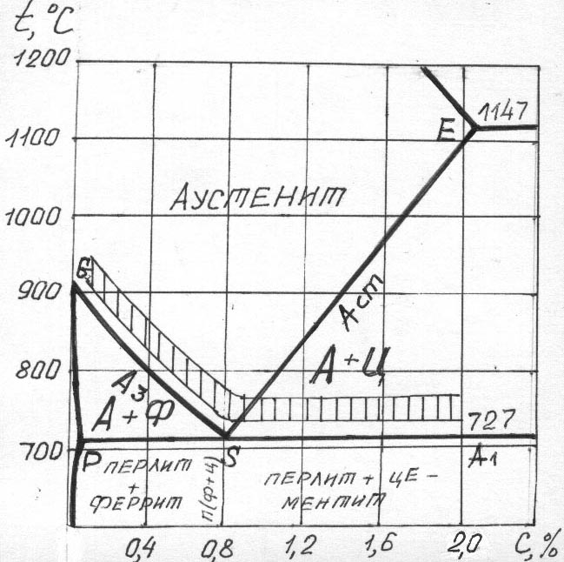

8.1- сурет. Қыздыру температурасын тағайындау.

Эвтектоидқа дейінгі болатты қыздыру температурасын анықтау үшін келесі өрнек қолданылады : t = Ас₃ + (30 – 50), °С; эвтектоидты және эвтектоидтан кейінгі болаттар үшін: t = Ас₁ + (30 – 50), °С.
Қыздыру уақыты көптеген факторларға (болаттың пішініне, көлеміне, өлшеміне) байланысты алынады ( 8.1- кесте). Есепті уақыт ішінде аустениттің құрамындағы көміртегі толығымен біртегіс орналасу керек. Әдетте бұл уақыттың есебін тетіктің ең үлкен көлденең қимасының 1 мм қалыңдығына 1- 1,5 мин аралығында немес уақыт мөлшері кестесі боцынша есептейді.

8.1- кесте. Көміртекті болаттарды зертханалық электрпештерінде қыздыру уақыт мөлшері (мин.)

Қыздыру температурасы, ⁰С | Үлгілердің пішіні
Қыздыру температурасы, ⁰С | шеңбер | шаршы | тілім
Қыздыру температурасы, ⁰С | Қыздыру уақытын (мин) 1 мм көлденең қимасына
600 | 2,0 | 3,0 | 4,0
700 | 1,5 | 2,2 | 3,0
800 | 1,0 | 1,8 | 2,0
900 | 0,8 | 1,4 | 1,6
1000 | 0,4 | 0,6 | 0,8

Суыту ортасы термиялық өңдеу түріне байланысты тағайындалады. Шынықтыру үшін суыту ортасын межелі жылдамдыққа (V_{к}) тең немесе артық етіп тағайындайды..

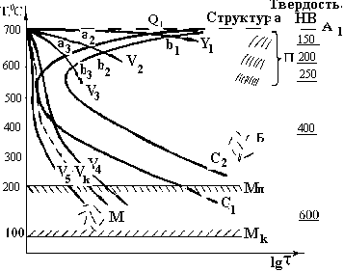

V – суыну жылдамдығы; V₁<V₂<V₃<V₄<V_{к}<V₅; V_{к} – межелі (критическая) суыту жылдамдығы; А_{п} – асыра суытылған аустенит; М_{н}, М_{к} – мартенситтік өзгерудің басталу (М_{н}) және аяқталу (М_{к}) температуралары.

8.2- сурет. Асыра суытылған аустениттің изотермиялық ыдырау диаграммасы («С – сызығы»). Эвтектоидтық болат (0,8%С).

Әртүрлі жылдамдықпен суытқан аустениттен әртүрлі құрылым алуға болады. Суыту жылдамдығы V_{кр} жылдамдықтан төмен болса әртүрлі мөлшердегі ферритті– цементитті механикалық қоспа түзіледі.

Шынықтыру
Суыту жылдамдығы V_{охл} ≥ V_{кр} болса көміртегімен аса қаныққан Feα – қатты ерітіндісі, қаттылығы өте жоғары мартенсит түзіледі. Мұндай термиялық түрдің аты – шынықтыру.
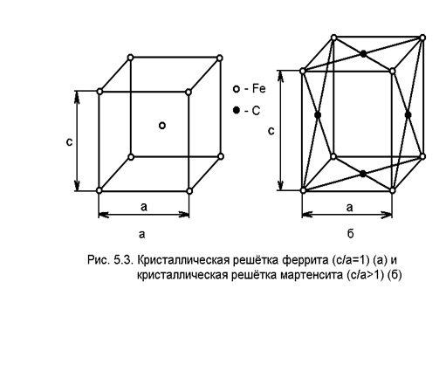
а) ферриттің кристалдық торы, с/а = 1: б) мартенситтің кристалдық торы с/а > 1

8.3 – сурет. Көміртегінің альфа-темірдегі ену қатты ерітінділері

Мартенситтің қаттылығы HB600-650 (HRC62-66), созымталдығы (δ и ψ) және соққы тұтқырлығы (КС) нөлге жуық. Мартенситтің тығыздығы басқа құрылымдардың тығыздығынан төмен 7,75г/см³ құрайды. Шынықтыру кернеулерін термиялық және құрылымдық кернеулер құрайды. Мартенситтік өзгеріс кезінде көлемі бірнеше пайызға дейін ұлғайады. Мартенсит бұйымның беткі қабатында өзегінен бұрын түзіледі де оның көлденең қимасындағы температураның бірдей еместігінен құрылым кернеулері пайда болады.

Босату
Шынықтырылған болаттың ішкі кернеуі босату арқылы азайтылып, тұтқырлығы мен созымталдық қасиеттері көтеріледі. Босату температурасы 727⁰C-тан төмен болу керек.
Ұстау уақыты тетіктің 1мм қимасына 2-3 минутпен есептеледі. Көміртекке қаныққан болат үшін суыту жылдамдығы құрылатын құрамдарға әсерін тигізбейді. Сол себепті суыту жылдамдығы еркін тағайындалады.

8.2 кесте – Босату түрлері мен қолданылуы

Босату түрі | Қыздыру  t,⁰C | Босатылған  болаттың қасиеті | HRC | Қолданылуы және құрылымы
Төмен температуралы | 150-200 | Қаттылығы, тозуға төзімділігі көтеріледі | 56-65 | құрал-саймандық,  босатылған мартенсит және цементит  %С > 0.7
Орташа  температуралы | 300-450 | Қаттылығы  жоғарылайды | 40-45 | Серіппелі -рессорлы босатылған троостит.,  %С = 0.5-0.7
Жоғары  температуралы | 460-670 | Созымталдығы  жоғарылайды, қаттылығы төмендейді | 25-40 | Конструкциялық, жақсартылған,  босатылған сорбит.  0.3-0.5 %C

8.4 Тапсырма

8.4.1 Тәжірибеге ұсынылған болат үлгісіне қыздыру температурасын және ұстау уақытын тағайындау.
8.4.2 Ұстау уақыты өткеннген кейін үлгіні әртүрлі ортада суыту:
- Суда,18˚C
- Майда,18˚C
- Ауада
- Пеште
8.4.3 Қаттылықты өлшеу.
8.4.4 Қаттылықтың суыту жылдамдығынан өзгеруін анықтау
8.4.5 Шынықтыру ортасын дәлелді тағайындау.
8.4.6 Ұсынылған төрт үлгінің біреуіне босатуды дәлелді тағайындау.
8.4.7 Тәжірибе нәтижесін кестелерге толтыру, график арқылы бейнелеу.
8.4.8 Қорытынды беру.

8.3 – Көміртекті болатты термиялық өңдеу нәтижесі

Болаттың  таңбасы | Қыздыру t, ⁰С | Ұстау уақыты τ, мин | Суыту тәсілі | HRC | Термиялық өңдеу түрі
 |  |  | пеште
 |  |  | ауада
 |  |  | майда, 18⁰С
 |  |  | суда, 18⁰С

Шынықтырылған болаттың қаттылығына көміртегінің массалық үлесінің әсері

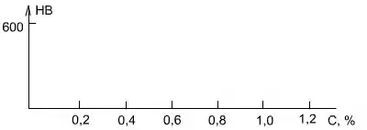

8.5 – Көміртекті болатты босату нәтижесі

Болаттың  таңбасы | Суда шыныққан болаттың қаттылығы,  HRC | Босату температу  расы | Ұстау уақыты | Босатылған  болаттың қаттылығы,  HRC | Құрылымы

Босату температурасына байланысты қаттылықтың өзгеруі

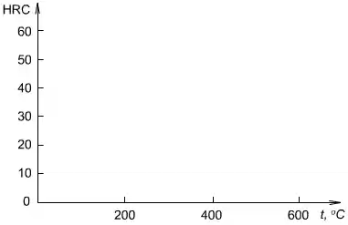

8.5 Бақылау сұрақтары
8.5.1 Термиялық өңдеу түрлері.
8.5.2 Болаттың межелік нүктелері
8.5.3 Шынықтыру температураларын тағайындау
8.5.4 Қаттылықтың көтерілу себептері
8.5.5 Шынықтыру орталары
8.5.6 Перлит,сорбит,троостит деген не?
8.5.7 Бейнит,мартенсит деген не?
8.5.8 Шынықтырудың межелік жылдамдығы, ол неге байланысты?
8.5.9 Босату түрлері, қолданылуы
8.5.10 Босату сорбиті мен нормальдау сорбитінің айырмашылығы.
8.5.11 Шынығу тереңдігі мен шынығу қабілеті
8.5.12 Босату мартенситі мен шынықтыру мартенситінің
айырмашылығы.

Термииялық өңдеу теориясы
1. Суыту ортасы ауа болатын термиялық өңдеу түрі
2. Түйіршіктерінің шекарасы тотыққа және шамалы балқуға ұшырайтын термиялық өңдеу түрі
3. Болатты минимальді жылдамдықпен суытуда құрылатын құрылым
4. Термиялық өңделген болаттың ең төмен қаттылығы бар құрылымы
5. V₁ жылдамдығымен суытылған болаттың құрылымын көрсет
6. Болатты шынықтырудың мақсаты
7. Аустениттің ыдырауының өнімі

8. V ≥ V_{кр} жылдамдығымен суытылған болаттың құрылымын көрсет

9. Шынықтыру мартенситінің босату мартенситінен айырмашылығы
10. 45 болаттың толық жасытудан кейінгі құрылымы
11. Қорытпалардың құрылымын өзгерту арқылы қасиетін өзгерту тәсілі қалай аталады?
12. Суыту ортасы ретінде су болатын термиялық өңдеу түрі
13. Термиялық өңдеу кездегі болатты асыра қыздыруда
14. Пеште суыту арқылы термиялық өңделген болаттың құрылымы
15. 50 болаттың нормальдаудан кейінгі құрылымы
16. Шынықтырудан және жоғары температуралы босатудан кейінгі термиялық өңдеу
17. Мартенсит құрылымын беретін суыту жылдамдығы

18. Аустениттің диффузиясыз өзгеруінің өнімі
19. Металдар мен қорытпалардың тепе-теңдіктік жағдайын қамтамасыздандыру мақсатымен қолданылатын термиялық өңдеу түрі
20. Аустениттің 700 – 650⁰С температура аралығында изотермиялық ыдырауынан
туындаған өнім
21. Термиялық өңделгеннен кейінгі ең жоғары қаттылыққа ие болатын құрылым
22. Шынықтырған болатты 727⁰С-тан төмен температурада қыздырудан тұратын термиялық өңдеу түрі
23. Төмен температурада (150-180)⁰С қыздыру арқылы босату қандай болаттарға қолданылады?
24. Орта температурада (350-400)⁰С қыздыру арқылы босату қандай болаттарға қолданылады?
25. Жоғары температурада (450-650)⁰С қыздыру арқылы босату қандай болаттарға қолданылады?
Термииялық өңдеу технологиясы
1. Рессор және серіппе типті тетіктердің тиімді құрылымы
2. Металл мен қорытпаларды жасытудың мақсаты
3. Көміртекті болатты шынықтыру кезіндегі қалыптасатын құрылым
4. Болатты босатудың негізгі мақсаты
5. Аустенитті үздіксіз суыту кезіндегі V₁ жылдамдығымен суытқандағы құрылым
6. Аустенитті үздіксіз суыту кезіндегі өнімі перлит болатын жылдамдық
7. Аустенитті үздіксіз суыту кезіндегі V₂ жылдамдығымен суытқандағы құрылым
8. Аустенитті үздіксіз суыту кезіндегі өнімі сорбит болатын жылдамдық
9. Аустенитті үздіксіз суыту кезіндегі өнімі троостит + мартенсит болатын жылдамдық
10. Аустенитті үздіксіз суыту кезіндегі өнімі мартенсит болатын жылдамдық
11. Аустенитті үздіксіз суыту кезіндегі өнімі троостит болатын жылдамдық
12. Аустенитті үздіксіз суыту кезіндегі V₃ жылдамдығымен суытқандағы құрылым
13. Аустенитті үздіксіз суыту кезіндегі V_{кр} жылдамдығымен суытқандағы құрылым
14. Аустениттің ыдырауынан өнген әртүрлі құрылымның болаттың механикалық қасиетіне тигізер әсері неде?
15.Болаттың қаттылығын көтеретін құрылым
16. А_{С3} нүктесінен жоғарыды қыздырылған болатты баяу суытуда алынытын құрылым
17. У8 маркалы болаттың шынықтыру мартенситінің құрамындағы көміртегі мөлшері
18. Мартенситтің анықтамасы
19. Болатты босату температурасы жоғарылағанда механикалық қасиеттерінің σ_{в} ,σ_{т} ,δ, КС өзгеруі
20.Жақсарту үшін қолданылатын термиялық өңдеудің мәні
21. Сорбит деген не?
22. Троостит деген не?
23. Аустениттің диффузиясыз өзгеруі қандай жылдамдықпен суытуда жүреді?
24. Болатты А_{с3} нүктесінен 30...50⁰С жоғары температурада қыздырудан және шапшаң (суда) суытудан тұратын термиялық өңдеудің аты
25. Болатты А_{с3} нүктесінен 30...50⁰С жоғары температурада қыздырудан және баяу (пешпен бірге) суытудан тұратын термиялық өңдеудің аты
Термиялық өңдеу режимдері
1. Құрал-саймандық болат үшін термиялық өңдеу тағайындау
2. Эвтектоидтық болат үшін аустениттің ыдырау температурасы
3.Эвтектоидтық болат үшін А₁ межелі нүктесі
4. 35 болатқа босату температурасын тағайында

5. У9 болатқа босату температурасын тағайында

6. 50 болатқа нормальдау температурасын тағайында
7. Эвтектоидты болатты термиялық өңдеуде қалыпты температурада қыздыру
8. Босату мартенситін алу үшін термиялық өңдеу режімін тағайындау
9. Эвтектоидқа дейінгі болаттар үшін толық емес жасыту температурасы
10. Серіппелі-рессорлы болат үшін термиялық өңдеу режімі
11. У10 болатын шынықтыру температурасы
12. 45 болаттың босату сорбитін алу үшін термиялық өңдеу режімін тағайындау
13 Эвтектоидқа дейінгі болаттар үшін толық жасыту температурасы
14. Босату трооститін алу үшін термиялық өңдеу режімін тағайындау
15. Нормальды жасытудың жалпы жасытудан айырмашылығы неде?
16. 40 болатты шынықтыру температурасы
17. Эвтектоидты болат үшін А₁, ₃ межелі нүктелер
18. Қандай термиялық өңдеуден кейін ең төменгі қаттылық және ең жоғарғы созымталдық алынады?
19. Көміртекті болаттың қасиетін жақсарту үшін термиялық өңдеу тағайындау
20. 60 маркалы болатқа термиялық өңдеу тағайындау
21. Болатты А_{с3} нүктесінен 30...50⁰С жоғары температурада қыздырудан және ауада суытудан тұратын термиялық өңдеудің аты
22. Болатты жасыту кезінде солидус сызығына жақын температураға дейін қыздырғанда қандай ақау пайда болады?
23. Болатты жасыту кезінде пайда болған аса қыздыру ақауын қалай түзеуге болады?
24. Толық емес жасыту қандай болатқа қолданылады?
25. Құйма болаттың химиялық құрамын біртекті ету мақсатымен қолданатын жасытудың түрі

